הידעתם? יש אפשרות להזמין עבורכם ספרים דרך אתר הספרייה!
- ראשית, נכנס אל המשתמש שלנו על ידי לחיצה על הכפתור הצהוב מצד שמאל למעלה
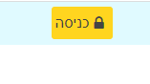
הכניסה באמצעות מספר תעודת זהות של המנוי, כפי שהוא רשום בספרייה, גם כשם משתמש וגם כסיסמה.
- לאחר מכן נכנס אל לשונית "קטלוג הספרייה" למעלה, ומתחת נבחר ב"חיפוש פשוט".

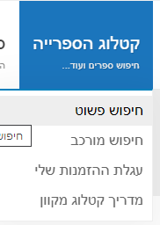
- בחלון שיפתח נבחר שדה אותו אנו רוצים למלא (שם הספר/ הסופר וכ'ו)
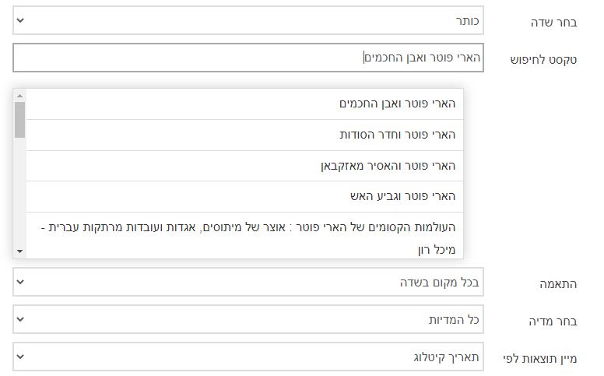
- לאחר מכן נלחץ על כפתור "חפש" מטה
- נסמן בוי את התוצאה אנו מעוניינים להזמין ונלחץ על הכפתור "הוספה לעגלה" מטה (השירות ללא עלות)
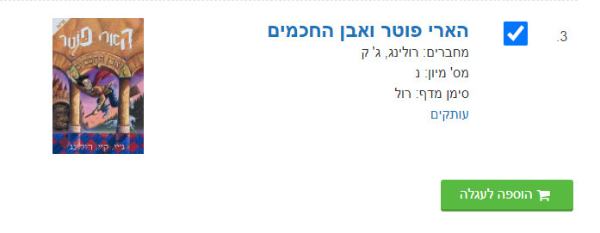
- לאחר מכן, יפתח החלון הבא:
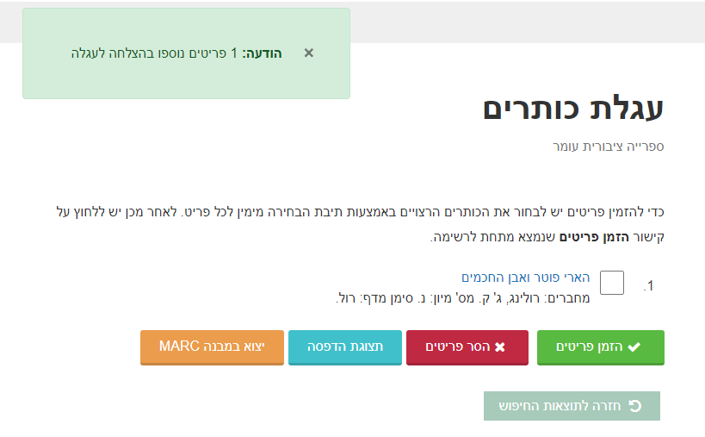נסמן וי בריבוע מימין לשם הכותר ונלחץ "הזמן פריטים".
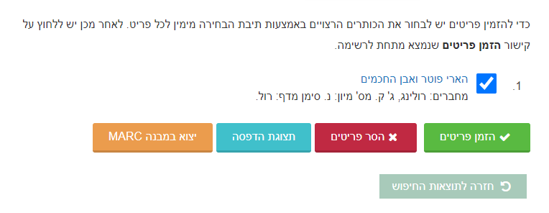
- לאחר מכן נראה את ההודעה כי הספרים נוספו בהצלחה. כך נדע שהספרים התווספו אל כרטיס הקורא שלם

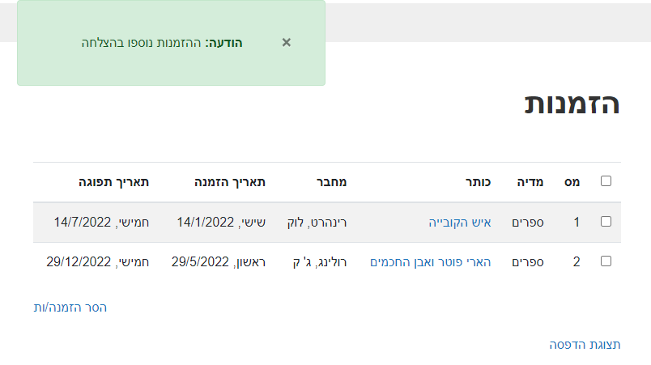אנא שימו לב, באחריותכם לוודא שהספר נשמר עבורכם ולהגיע להשאילו.

קריאה מהנה!
צוות הספרייה הציבורית בעומר

